**ANALISIS KEPEMIMPINAN *HUMILITAS* DAN PERILAKU KERJA INOVATIF TERHADAP KINERJA KARYAWAN PADA PT. KREANOVA PHARMARET DI JAKARTA PUSAT**

# SKRIPSI

Sebagai Salah Satu Syarat Untuk Memperoleh

Gelar Sarjana Manajemen Pada

Program Studi Manajemen



**RIZKI ANISA PUTRI**

**NIM: 2018124020037**

**INSTITUT TEKNOLOGI DAN BISNIS AHMAD DAHLAN**

**JAKARTA**

**2023**

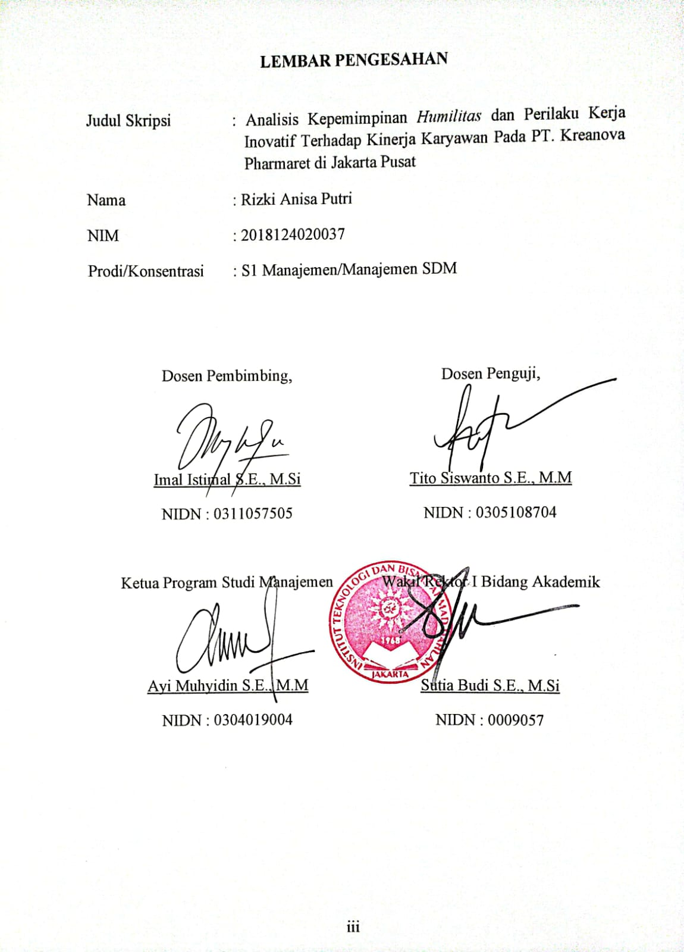

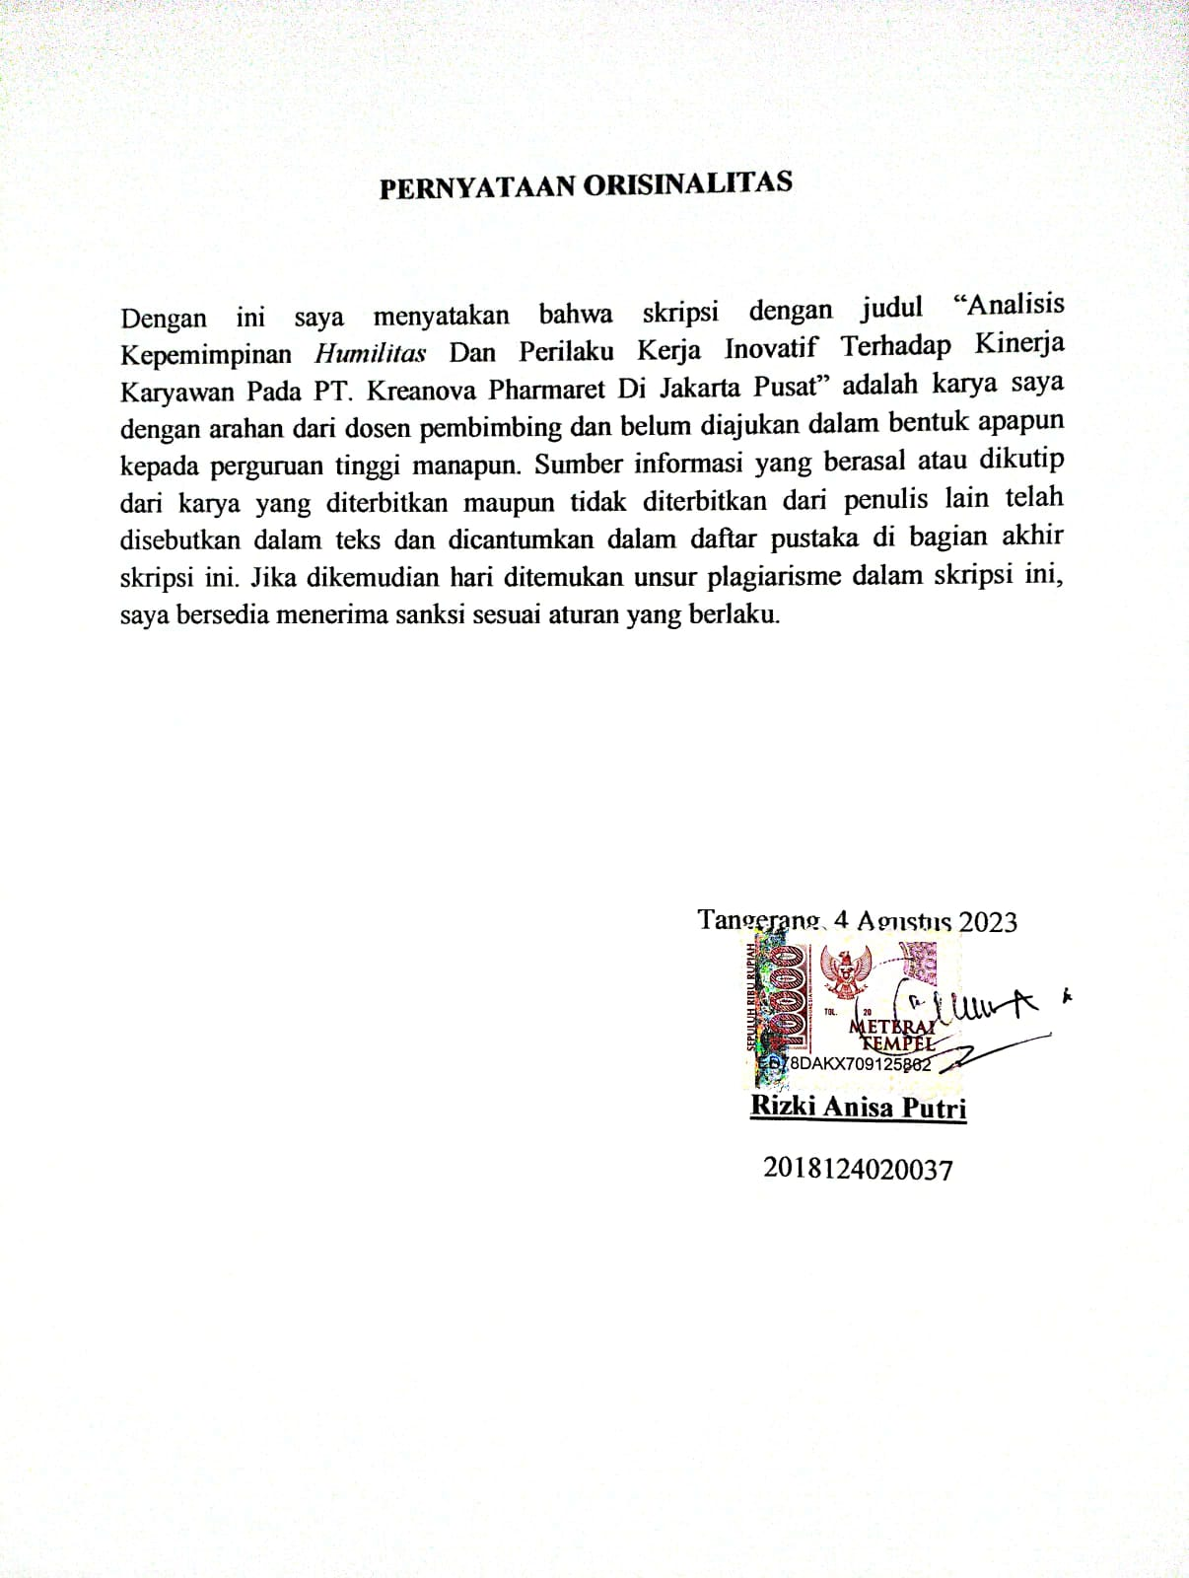

# LEMBAR PERSEMBAHAN

1. Kepada Allah SWT yang selalu memberikan saya kesehatan dan kebahagiaan sehingga saya dapat menyelesaikan skripsi ini dengan baik dan tepat waktu.
2. Kepada Suami saya Ahmad Humaedi yang telah yang telah memberikan dukungan moril maupun materil serta do’a dan ridhonya terdahap saya untuk menyelesaikan pendidikan saya. Dan untuk anak saya tercinta Arfaaz Adzriel Calief semoga kamu bangga dengan ibumu.
3. Kepada kedua orang tua saya yang telah memberikan dukungan dan do;a yang tiada henti untuk kesuksesan saya, karena tiada kata seindah lantunan do’a dan tiada do’a seindah dan setulus do’a orang tua pada anaknya.
4. Kepada Ibu mertuaku yang selalu mendoakan dan membantu untuk merawat anakku ketika aku sibuk mengerjakan skripsi ini.
5. Kepada dosen pembimbing bapak Imal Istimal S.E., M.Si. yang telah memberikan arahan dan bimbingannya sehingga saya dapat menyelesaikan skripsi ini.
6. Kepada adikku Dea Fadiana Hikmawati yang selalu memberikan semangat dan membantu merawat anak ketika saya sedang bekerja. Kepada adikku Muhammad Adil Fadhilah yang telah memberikan doa dan dukungan dalam menyelesaikan skripsi ini.
7. Kepada Sahabat saya Agustina Putri Utami yang sudah memberikan doa dan dukungan dalam menyelesaikan skripsi ini.
8. Kepada teman satu perjuangan saya baik yang merupakan satu angkatan maupun yang satu dosen pembimbing yang selalu memberikan semangat dan dukungannya sehingga skripsi ini dapat selesai dengan tepat waktu.

# 

# KATA PENGANTAR

Dengan mengucap puji syukur kepada Allah SWT atas berkat rahmat dan karunia Nya sehingga penulis dapat menyelesaikan skripsi dengan judul:

“Analisis Kepemimpinan *Humilitas* Dan Perilaku Kerja Inovatif Terhadap Kinerja Karyawan Pada PT. Kreanova Pharmare Di Jakarta Pusatt”.

Skripsi ini disusun untuk memenuhi syarat menyelesaikan pendidikan Sarjana Manajemen pada Fakultas Ekonomi Institut Teknologi Dan Bisnis Ahmad dahlan. Penulis mengucapkan terima kasih kepada semua pihak yang telah memberikan bantuan dan bimbingan:

1. Kepada Bpk. Imal Istimal S.E.,M.Si. selaku pembimbing penelitian skripsi atas bimbingan dan masukannya.
2. Kepada Pak Thomas selaku *Chairman* PT. Kreanova Pharmaret.
3. Semua staff dan tenaga kependidikan Fakultas Ekonomi Institut Teknologi Dan Bisnis Ahmad Dahlan, rekan – rekan satu angkatan Program Studi Manajemen 2018, serta pihak – pihak yang tidak dapat disebutkan namanya satu persatu.

Penulis menyadari masih banyak kekurangan dalam penyusunan skripsi ini, untuk itu penulis mengharapkan saran dan masukan untuk perbaikan agar skripsi ini dapat selesai dengan maksimal. Semoga skripsi ini dapat bermanfaat baik bagi penulis maupun para pembaca.

Tangerang, Agustus 2023

Penulis

# 

# DAFTAR ISI

HALAMAN SAMPUL i

HALAMAN PERSETUJUAN SKRIPSI ii

HALAMAN PENGESAHAN iii

HALAMAN PERNYATAAN ORISINALITAS iv

HALAMAN LEMBAR PERSEMBAHAN v

KATA PENGANTAR vi

ABSTRAK vii

ABSTRACT viii

DAFTAR ISI ix

DAFTAR TABEL xii

DAFTAR GAMBAR xv

**BAB I** **PENDAHULUAN** 1

1.1 Latar Belakang 1

1.2 Batasan Masalah 3

1.3 Rumusan Masalah 4

1.4 Tujuan Masalah 4

1.5 Manfaat Penelitian 4

**BAB II** **TINJAUAN PUSTAKA, KERANGKA PEMIKIRAN DAN HIPOTESIS** 6

2.1 Tinjauan Pustaka 6

2.1.1 Pengertian Sumber Daya Manusia 6

2.1.2 Pengertian Manajemen Sumber Daya Manusia 7

2.1.3 Tujuan Manajemen Sumber Daya Manusia 7

2.1.4 Fungsi Manajemen Sumber Daya Manusia 8

2.1.5 Pengertian Kepemimpinan *Humilitas* 10

2.1.6 Pengertian Perilaku Kerja Inovatif 14

2.1.7 Pengertian Kinerja Karyawan 17

2.2 Penelitian Terdahulu 18

2.3 Kerangka Pemikiran 26

2.4 Hipotesis 27

**BAB III** **METODE PENELITIAN** 28

3.1 Desain Penelitian 28

3.2 Objek dan Waktu Penelitian 28

3.2.1 Waktu Penelitian 28

3.3 Variabel Penelitian 28

3.4 Operasional Variabel 29

3.5 Teknik Pengumpulan Data 30

3.5.1 Penelitian Lapangan (Field Research*)* 30

3.6 Teknik Pengambilan Sampel 31

3.6.1 Populasi 31

3.6.2 Sampel 31

3.6.3 Teknik Pengambilan Sampel 31

3.7 Teknik Analisis Data 32

3.7.1 Uji Kualitas Data 32

3.7.2 Uji Asumsi Klasik 33

3.7.3 Analisis Regresi Berganda 34

3.7.4 Analisis Koefisien Korelasi 35

3.7.5 Analisis Koefisien Determinasi (R2) 35

3.7.6 Uji Hipotesis 36

**BAB IV** **HASIL DAN PEMBAHASAN** 37

4.1 Gambaran Umum & Obyek Penelitian 37

4.2 Deskripsi Data 42

4.2.1 Karakteristik Karyawan Sebagai Responden 42

4.2.2 Data Jawaban Angket 45

4.3 Analisis dan Interpretasi Hasil 67

4.3.1 Uji Kualitas Data 67

4.3.2 Statistik Deskriptif 70

4.3.3 Hasil Uji Asumsi Klasik 71

4.3.4 Analisis Regresi Linear Berganda 74

4.3.5 Analisis Koefisien Korelasi 75

4.3.6 Hasil Uji Hipotesis 76

4.4 Pembahasan Penelitian 78

**BAB V** **KESIMPULAN** 81

5.1 Kesimpulan 81

5.2 Saran 82

DAFTAR PUSTAKA 84

LAMPIRAN 87

# DAFTAR TABEL

Tabel 2. 1 Penelitian Terdahulu 20

Tabel 2. 2 Perbedaan dan Persamaan Variabel Penelitian Terdahulu 22

Tabel 3. 1 Operasional Variabel 29

Tabel 3. 2 Kriteria Skala Likert 31

Tabel 3. 3 Kategori Koefisien Korelasi 35

Tabel 4. 1 Jenis Kelamin Karyawan 42

Tabel 4. 2Tingkat Pendidikan Karyawan 43

Tabel 4. 3 Tingkat Usia Karyawan 43

Tabel 4. 4 Lama Bekerja Karyawan 44

Tabel 4. 5 Status Karyawan 45

Tabel 4. 6 Variabel X1 Pernyataan 1 Menelusuri Kesalahan 45

Tabel 4. 7 Variabel X1 Pernyataan 2 Perhatian atas Kesalahan 46

Tabel 4. 8 Variabel X1 Pernyataan 3 Mengamati dengan Hati-hati 46

Tabel 4. 9 Variabel X1 Pernyataan 4 Tujuan yang dapat Dicapai 47

Tabel 4. 10 Variabel X1 Pernyataan 5 Berpikir Kritis 47

Tabel 4. 11 Variabel X1 Pernyataan 6 Membangun Optimisme 48

Tabel 4. 12 Variabel X1 Pernyataan 7 Tegas mengambil Keputusan 48

Tabel 4. 13 Variabel X1 Pernyataan 8 Bertanggung jawab dalam Keputusan 49

Tabel 4. 14 Variabel X1 Pernyataan 9 Berani Meminta Maaf 49

Tabel 4. 15 Variabel X1 Pernyataan 10 Mau Menerima Ulasan 50

Tabel 4. 16 Variabel X1 Pernyataan 11 Melakukan Perubahan 50

Tabel 4. 17 Variabel X1 Pernyataan 12 Meminta Pendapat Bawahan 51

Tabel 4. 18 Variabel X1 Pernyataan 13 Memiliki Sikap yang Rendah Hati, Tegas, dan Bertanggung Jawab 51

Tabel 4. 19 Variabel X1 Pernyataan 14 Mempertimbangkan Keputusan 52

Tabel 4. 20 Variabel X1 Pernyataan 15 Respek Kepada Pemimpin 52

Tabel 4. 21 Rangkuman Data Responden Variabel Humilitas Pemimpin (X1) 53

Tabel 4. 22 Variabel X2 Pernyataan 1 Memenuhi Kebutuhan Konsumen 54

Tabel 4. 23 Variabel X2 Pernyataan 2 Pandangan Jauh ke Depan 55

Tabel 4. 24 Variabel X2 Pernyataan 3 Melakukan Hal-hal Baru 55

Tabel 4. 25 Variabel X2 Pernyataan 4 Mengkomunikasikan setiap Gagasan 56

Tabel 4. 26 Variabel X2 Pernyataan 5 Mengembangkan Ide-ide baru 56

Tabel 4. 27 Variabel X2 Pernyataan 6 Memperjuangkan Gagasan Baru 57

Tabel 4. 28 Variabel X2 Pernyataan 7 Mendukung Gagasan Baru 57

Tabel 4. 29 Variabel X2 Pernyataan 8 Menghasilkan Solusi yang Original 58

Tabel 4. 30 Variabel X2 Pernyataan 9 Memberi Kontribusi 58

Tabel 4. 31 Variabel X2 Pernyataan 10 Proses Kerja 59

Tabel 4. 32 Variabel X2 Pernyataan 11 Cara Baru 59

Tabel 4. 33 Variabel X2 Pernyataan 12 Mengembangkan Gagasan Baru 60

Tabel 4. 34 Rangkuman Data Responden Variabel Perilaku Kerja Inovatif (X2) 60

Tabel 4. 35 Variabel Y Pernyataan 1 Mencapai Target Pimpinan Perusahaan 61

Tabel 4. 36 Variabel Y pernyataan 2 Memenuhi Beban Kerja 62

Tabel 4. 37 Variabel Y pernyataan 3 Bertanggung jawab menyelesaikan Pekerjaan 62

Tabel 4. 38 Variabel Y pernyataan 4 Meningkatkan Kualitas Kerja 63

Tabel 4. 39 Variabel Y pernyataan 5 Mampu Bekerja 63

Tabel 4. 40 Variabel Y pernyataan 6 Bekerja dengan Terampil dan Teliti 64

Tabel 4. 41 Variabel Y pernyataan 7 Selalu Hadir Tepat Waktu 64

Tabel 4. 42 Variabel Y pernyataan 8 Menjunjung Tinggi Etika 65

Tabel 4. 43 Variabel Y pernyataan 9 Mencoba Hal yang Baru 65

Tabel 4. 44 Variabel Y pernyataan 10 Selalu Inisiatif 66

Tabel 4. 45 Rangkuman Data Responden Variabel Kinerja Karyawan (Y) 66

Tabel 4. 46 Hasil Uji Validitas Variabel Kepemimpinan Humilitas ( $X1)$ 67

Tabel 4. 47 Hasil Uji Validitas Variabel Perilaku Kerja Inovatif ( $X2)$ 68

Tabel 4. 48 Hasil Uji Validitas Variabel Kinerja (Y) 69

Tabel 4. 49 Hasil Uji Reliabilitas Variabel Kepemimpinan Humilitas (X1) 69

Tabel 4. 50 Hasil Uji Reliabilitas Variabel Perilaku Kerja Inovatif (X2) 70

Tabel 4. 51 Hasil Uji Reliabilitas Variabel Kinerja Karyawan (Y) 70

Tabel 4. 52 Statistik Deskriptif 71

Tabel 4. 53 Hasil Uji Normalitas 72

Tabel 4. 54 Hasil Uji Multikolinearitas 73

Tabel 4. 55 Hasil Uji Regresi Linear Berganda 74

Tabel 4. 56 Hasil Analisis Koefisien Korelasi 75

Tabel 4. 57 Hasil Uji Koefisien Determinasi 76

Tabel 4. 58 Hasil Uji T (Parsial) 76

Tabel 4. 59 Hasil Uji F (Simultan) 77

# DAFTAR GAMBAR

Gambar 2. 1 Kerangka Pemikiran 26

Gambar 4. 1 Struktur Organisasi PT Kreanova Pharmaret 39

Gambar 4. 2 Hasil Uji Normalitas PP Plot 72

Gambar 4. 3 Hasil Uji Heteroskedastisitas Scatter Plots 74